**Funciones de Primera Clase:**

* En Haskell las funciones son tratadas como valores
* Las funciones de primera clase son las funciones básicas que se usan

**Funciones Anónimas:**

* Declarar funciones sin ponerles un nombre

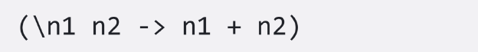

* Podemos asignar el resultado de la función en un variable

* Para llamar a la función, llamamos a la “variable” donde está lamacenada esa función anónima.

MI CONLCUSIÓN: Es como una función **lambda** en Python (sirve más para “filter” y “map”).

**Funciones de Alto Orden:**

* Recibe como parámetro una función
* Puede devolver también una función



* Estas funciones anónimas pueden ser pasadas en tiempo de ejecución (es decir, mientras lo ejecutas en la terminal).



* Otra forma de usar la función de alto orden es definir la variable que se pasa como parámetro



